MOJA SESTAVLJANKA
Potrebuješ:
- List papirja
- Barvice, flumastre...
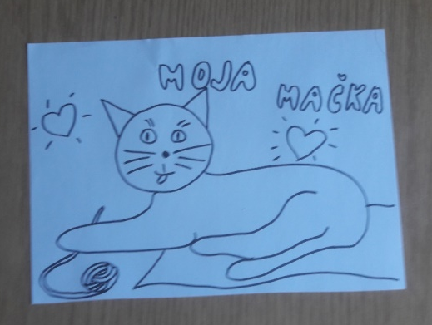
- Škarje

Navodila za delo:
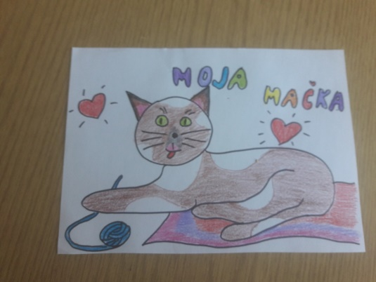
- Na papir s flumastrom nariši svojo najlubšo igračo – čez cel list

- Pobarvaj jo z barvicami

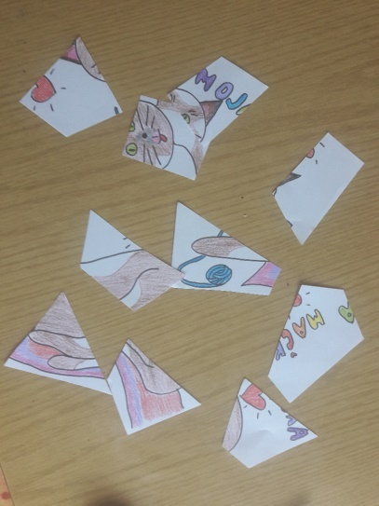

- Razreži risbo

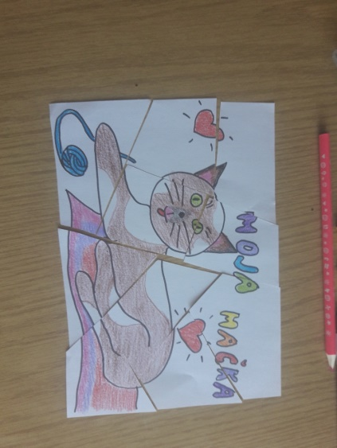
In nastala je tvoja setavljanka. Ker si vsi želimo lepih, nepoškodovanih igrač, se kar loti sestavljanja. Uspelo ti bo!
Meni je že:(

